8 февраля Классная работа «Сложение и вычитание дробей с равными знаменателями» | 8 февраля Классная работа «Сложение и вычитание дробей с равными знаменателями»
1. Повторение | 1. Повторение
  Все вместе | Индивидуально (с последующим разбором всеми)
  1. А.Г. Мерзляк «Математика 5 класс» стр. 188 № 1; № 2; № 3 | 1. А.Г. Мерзляк «Математика 5 класс» стр. 184 № 756  2. А.Г. Мерзляк «Математика 5 класс Рабочая тетрадь № 2»  стр. 16 № 355
  Все вместе | Индивидуально (с последующим разбором всеми)
  1. А.Г. Мерзляк «Математика 5 класс» стр. 188 № 1; № 2; № 3 | 1. А.Г. Мерзляк «Математика 5 класс» стр. 184 № 756  2. А.Г. Мерзляк «Математика 5 класс Рабочая тетрадь № 2»  стр. 16 № 355
2. Объяснение нового материала  Читаем материал А.Г. Мерзляк «Математика 5 класс» § 27 и находим ответ на вопросы:  1. Что надо сделать, чтобы сложить две дроби с равными знаменателями?  2. Что надо сделать, чтобы вычесть две дроби с равными знаменателями? | 2. Объяснение нового материала  Читаем материал А.Г. Мерзляк «Математика 5 класс» § 27 и находим ответ на вопросы:  1. Что надо сделать, чтобы сложить две дроби с равными знаменателями?  2. Что надо сделать, чтобы вычесть две дроби с равными знаменателями?
3. Закрепление изучаемого материала | 3. Закрепление изучаемого материала
  1. А.Г. Мерзляк «Математика 5 класс Рабочая тетрадь № 2»  стр. 14 № 350 | А.Г. Мерзляк «Математика 5 класс» стр. 189 № 743
  2. А.Г. Мерзляк «Математика 5 класс Рабочая тетрадь № 2»  стр. 14 № 351 | А.Г. Мерзляк «Математика 5 класс» стр. 189 № 747
  3. А.Г. Мерзляк «Математика 5 класс Рабочая тетрадь № 2»  стр. 15 № 352 | А.Г. Мерзляк «Математика 5 класс» стр. 189 № 745
  1. А.Г. Мерзляк «Математика 5 класс Рабочая тетрадь № 2»  стр. 14 № 350 | А.Г. Мерзляк «Математика 5 класс» стр. 189 № 743
  2. А.Г. Мерзляк «Математика 5 класс Рабочая тетрадь № 2»  стр. 14 № 351 | А.Г. Мерзляк «Математика 5 класс» стр. 189 № 747
  3. А.Г. Мерзляк «Математика 5 класс Рабочая тетрадь № 2»  стр. 15 № 352 | А.Г. Мерзляк «Математика 5 класс» стр. 189 № 745
4. Итог урока | 4. Итог урока
А.Г. Мерзляк «Математика 5 класс» § 27, уметь отвечать на вопросы | А.Г. Мерзляк «Математика 5 класс» § 27, уметь отвечать на вопросы
Алгоритм сложения и вычитания дробей с одинаковыми знаменателями  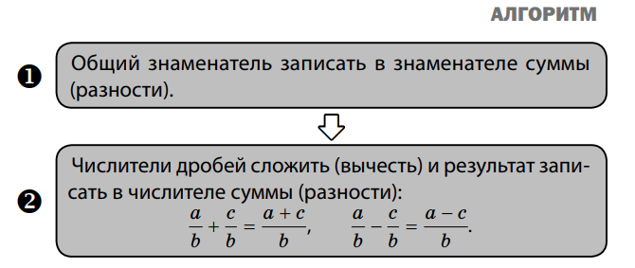 | Алгоритм сложения и вычитания дробей с одинаковыми знаменателями
5. Домашнее задание | 5. Домашнее задание
А.Г. Мерзляк «Математика 5 класс» § 27, уметь отвечать на вопросы  Решить задачи: № 744; 746; 748, а также задачу  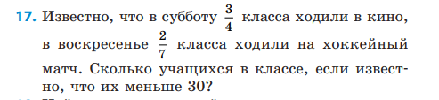 | А.Г. Мерзляк «Математика 5 класс» § 27, уметь отвечать на вопросы  Решить задачи: № 744; 746; 748, а также задачу
Дополнительное задание (Для тех, кто хочет знать больше)   | Дополнительное задание (Для тех, кто хочет знать больше)
